|  |  |
| --- | --- |
|  | ΧΑΡΟΚΟΠΕΙΟ ΠΑΝΕΠΙΣΤΗΜΙΟ  ΤΜΗΜΑ ΠΛΗΡΟΦΟΡΙΚΗΣ & ΤΗΛΕΜΑΤΙΚΗΣ |

Σχεδίαση Βάσεων Δεδομένων & Κατανεμημένες Βάσεις Δεδομένων

Εργασία 2η

**1ο μέρος – Εντολές δημιουργίας ευρετηρίων**

**CREATE INDEX *index_name***

**ON *table_name* (*column1*, *column2*, ...);**

* **CREATE INDEX:** Αποτελούν δεσμευμένες λέξεις της Oracle και σημαίνει πως θέλουμε να δημιουργήσουμε ένα ευρετήριο.
* **index_name:** Αποτελεί το όνομα του ευρετηρίου που πρόκειται να δημιουργήσουμε.
* **ON:** Δεσμευμένη λέξη που δηλώνει που πρόκειται να δημιουργηθεί το ευρετήριο.
* ***table_name* (*column1*, *column2*, ...):** Είναι ο πίνακας πάνω στον οποίο θα δημιουργηθεί τελικά το ευρετήριο και μετά δηλώνουμε τις στήλες που θα υπάρχουν στο ευρετήριο.
* Όταν χρησιμοποιείται αυτή η εντολή τότε το προεπιλεγμένο ευρετήριο που δημιουργείται από την Oracle είναι B-tree. Είναι ιδανικό για πρωτεύοντα κλειδιά και για πολύ-χρησιμοποιημένα ευρετήρια.
* **UNIQUE:** Αυτό το keyword μπαίνει ανάμεσα στο **CREATE INDEX** και στο **index_name** και καθορίζει πως οι στήλες που ευρετηριοποιήθηκαν περιέχουν μοναδικούς συνδυασμούς τιμών.
* **BITMAP:** Αυτό το keyword μπαίνει ανάμεσα στο **CREATE INDEX** και στο **index_name** και καθορίζει πως κάθε διακριτή τιμή του αρχείου θα πάρει μία τιμή στο ευρετήριο αντί να δημιουργείται μία εγγραφή ευρετηρίου για κάθε εγγραφή του αρχείου.
* **ASC / DESC:** Αυτό το keyword μπαίνει μετά το **index_name** και καθορίζει αν το ευρετήριο που θέλουμε να φτιαχτεί θα είναι με αύξουσα ή φθίνουσα σειρά.
* **TABLESPACE:** Αυτό το keyword μπαίνει μετά το **index_name** και καθορίζει σε ποιο tablespace θέλουμε να υπάρχει το ευρετήριο.
* **SORT / NOSORT:** Από προεπιλογή τα ευρετήρια ταξινομούνται με αύξουσα σειρά όταν δημιουργούνται. Με το NOSORT υποδεικνύουμε στη βάση δεδομένων ότι οι σειρές είναι ήδη αποθηκευμένες στη βάση δεδομένων με αύξουσα σειρά, έτσι ώστε να μην χρειάζεται να ταξινομηθούν οι σειρές κατά τη δημιουργία του ευρετηρίου. Εάν οι σειρές της ευρετηριοποιημένης στήλης ή των στηλών δεν αποθηκεύονται με αύξουσα σειρά, τότε η βάση δεδομένων επιστρέφει ένα σφάλμα.
* **REVERSE:** Αυτό το keyword μπαίνει μετά το **index_name** και αν χρησιμοποιηθεί τότε όλα τα bytes του ευρετηρίου αποθηκεύονται με αντίστροφη σειρά εξαιρουμένων των IDs των σειρών.
* **VISIBLE / INVISIBLE:** Αυτό το keyword μπαίνει μετά το **index_name** και χρησιμοποιείται για να καθοριστεί εάν το ευρετήριο είναι ορατό ή αόρατο

στον optimizer. Ένα αόρατο ευρετήριο έχει λειτουργίες DML, αλλά δεν χρησιμοποιείται από τον optimizer κατά τη διάρκεια ερωτημάτων, εκτός εάν ορίσουμε την παράμετρο OPTIMIZER_USE_INVISIBLE_INDEXES σε TRUE.

* **ONLINE:** Αυτό το keyword μπαίνει μετά το **index_name** και καθορίζει ότι οι λειτουργίες DML στον πίνακα θα επιτρέπονται κατά τη δημιουργία του ευρετηρίου.
* **USABLE / UNUSABLE:** Από προεπιλογή τα ευρετήρια είναι USABLE. Αυτό το keyword μπαίνει μετά το **index_name** και μετατρέπει το ευρετήριο σε ανενεργό και δεν πραγματοποιούνται ενέργειες πάνω του. Αν ζητηθεί κάποια ενέργεια τότε θα βγει error.
* **{DEFERRED | IMMEDIATE} INVALIDATION:** Αυτή η δήλωση επιτρέπει να ελέγχουμε πότε η βάση δεδομένων ακυρώνει τους εξαρτημένους δρομείς κατά τη δημιουργία του ευρετηρίου. Έχει την ίδια σημασιολογία εδώ με τη δήλωση ALTER INDEX.
* Στην Oracle δεν υπάρχει η επιλογή του ευρετηρίου συστάδων αλλά υπάρχει η επιλογή του της οργάνωσης ενός πίνακα ως ευρετήριο. Για να γίνει αυτό χρησιμοποιούμε την εντολή **CREATE TABLE** μαζί με την επιλογή **ORGANIZATION INDEX**. Το ευρετήριο που δημιουργούμε πάνω σε έναν τέτοιο πίνακα είναι δευτερεύον. Περιλαμβάνει το κλειδί και το δείκτη για κάθε γραμμή του πίνακα.

π.χ. **CREATE TABLE** **assignment**

**(**

**person_id integer not null,**

**job_id integer not null,**

**primary key (person_id, job_id)**

**)**

**ORGANIZATION INDEX**;

**Βιβλιογραφία:**

[https://docs.oracle.com/en/database/oracle/oracle-database/12.2/sqlrf/CREATE-INDEX.html#GUID-1F89BBC0-825F-4215-AF71-7588E31D8BFE](https://docs.oracle.com/en/database/oracle/oracle-database/12.2/sqlrf/CREATE-INDEX.html" \l "GUID-1F89BBC0-825F-4215-AF71-7588E31D8BFE)

<https://dba.stackexchange.com/questions/129504/how-to-create-clustered-and-non-clustered-index-in-oracle>

**2ο μέρος – Εντολές δημιουργίας σχήματος**

Στο αρχείο που περιέχει τον κώδικα που χρειάστηκε για να δημιουργηθούν οι σχέσεις του δεύτερου ερωτήματος περιλαμβάνονται αυστηρά οι στήλες που έχει το δεύτερο ερώτημα.

Ο κώδικας SQL για το 2ο μέρος βρίσκεται στο αρχείο part_b.sql

**3ο μέρος – Βελτιστοποίηση ερωτήματος**

1. Βρίσκουμε τα COST, IO_COST, CPU_COST του PLAN TABLE τρέχοντας την εντολή:

**SELECT** cost,io_cost, cpu_cost, cardinality, id, parent_id, depth, operation, options, object_name, time

**FROM** plan_table

**WHERE** id = 0

**START WITH** id = 0

**CONNECT BY PRIOR** id = parent_id;

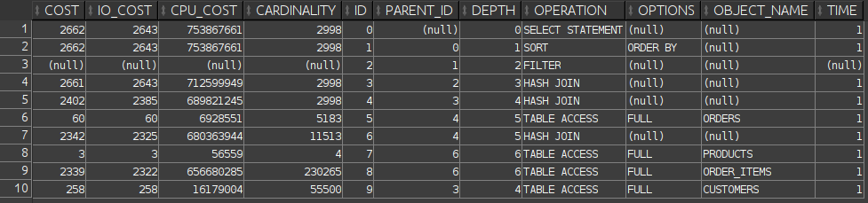

Σύμφωνα με το πλάνο εκτέλεσης το εκτιμώμενο συνολικό κόστος για την εκτέλεση του querie είναι: 2662.

Το CPU_COST είναι: 753867661.

Το IO_COST είναι: 2643.

Η πιο χρονοβόρα ενέργεια είναι η HASH JOIN με ID = 3 και COST = 2661.

1. Tο εκτιμώμενο πλήθος αποτελεσμάτων σύμφωνα με την παραπάνω εικόνα είναι: 2998.

Οι πλειάδες που επιστρέφει πραγματικά το ερώτημα είναι: 1703.

Το πλάνο εκτέλεσης που επέλεξε ο optimizer είναι:

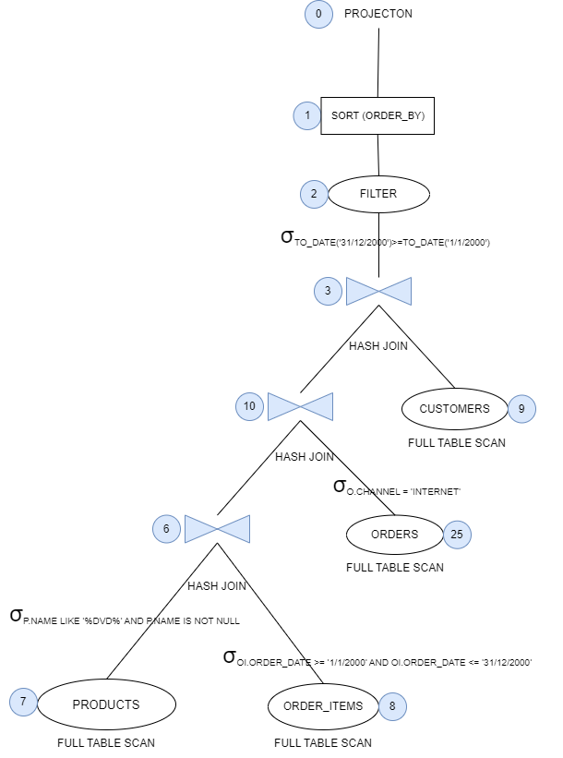

Τα ευρετήρια που θα δημιουργηθούν δίνονται από τις εντολές:

**CREATE INDEX** pidentifier_idx **ON** products(identifier);

**CREATE INDEX** pname_idx **ON** products(name);

**CREATE INDEX** oiproductid_idx **ON** order_items(product_id);

1. Το νέο κόστος μετά τη χρήση των ευρετηρίων είναι: 2661.

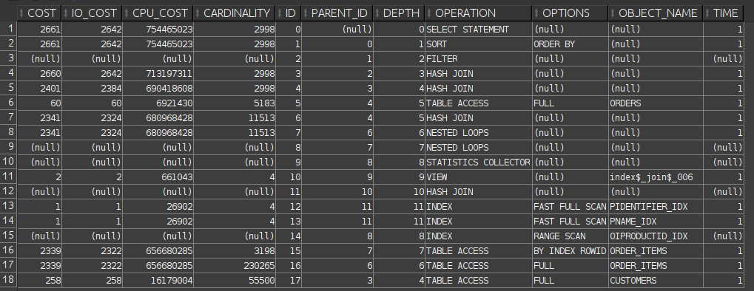

*** Ο κώδικας που χρησιμοποιήθηκε σε ΟΛΟ το 3ο μέρος βρίσκεται στο αρχείο part_c.sql και είναι εντελώς ανεξάρτητος από τον κώδικα που χρειάστηκε στα υπόλοιπα μέρη της εργασίας.***

**Μέρος 4ο – Θεωρητικός υπολογισμός κόστους**

Το μέγεθος του πίνακα ‘CUSTOMERS’ είναι: 8 MB.

Το μέγεθος του πίνακα ‘PRODUCTS’ είναι: 0.0625 MB.

Το μέγεθος του πίνακα ‘ORDERS’ είναι: 2 MB.

Το μέγεθος του πίνακα ‘ORDER_ITEMS’ είναι: 72 MB.

Το μέγεθος του ευρετηρίου ‘PIDENTIFIER_IDX’ είναι: 0.0625 MB.

Το μέγεθος του ευρετηρίου ‘PNAME_IDX’ είναι: 0.0625 MB.

Το μέγεθος του ευρετηρίου ‘OIPRODUCTID_IDX’ είναι: 15 MB.

*** Ο κώδικας που χρησιμοποιήθηκε σε ΟΛΟ το 4ο μέρος βρίσκεται στο αρχείο part_d.sql και είναι εντελώς ανεξάρτητος από τον κώδικα που χρειάστηκε στα υπόλοιπα μέρη της εργασίας.***